Символни низове (strings)

Книгата на Светлин Наков (основател на SoftUni) – “Принципи на програмирането със C#”

https://introprogramming.info/intro-csharp-book/read-online/glava13-simvolni-nizove/

Онлайн компилатор: https://dotnetfiddle.net/
String е тип данни за последователност от символи (по-старата ASCII – 256 само за латинската азбука + цифри и символи, а по-новата с няколко хиляди символа с различни езици, включително кирилица Unicode). Низът е като поредица от кутийки (масив от char), но залепени заедно. Той е референтен тип, но има семантика (смисъл) на стойностен (е immutable - неизменяем) - поредица от знаци, която не може да се променя директно, а се създава нов стринг при всяка операция.
Съединяването (слепване) на низове string се осъществява чрез знак + и се нарича конкатенация.
Да представим познатото съобщение “Hello, Wold!” като съобщение от няколко низа:
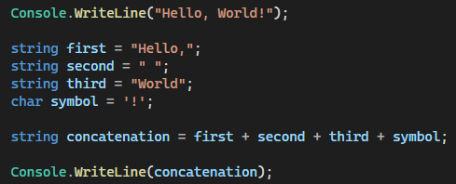
Обърнете внимание, че знакът ! го представихме като char и конкатенирахме/слепихме към низ.
Резултатът е същият:
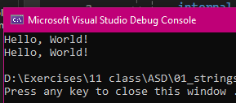
Дължина на стринг - свойство .Length
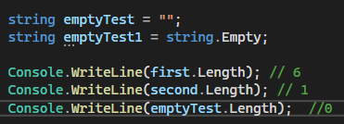
Всеки символ има позиция (индекс). Индексите започват от 0 и се достъпват чрез [индекс]. Ако дължината на масива е 8 елемента, индексите ще за от 0 до 7.
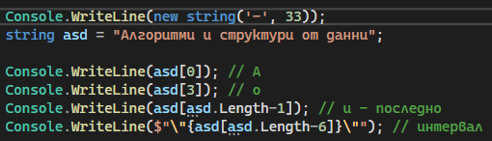
Обърнете внимание, че създадохме нов обект, а също и броихме от зад напред. Последният елемент винаги е .Length – 1 .
Задача: Направете програма, при която потребителят въвежда username и се извежда поздрав на екрана greeting „Добре дошъл, ___!“.

Обработка на символни низове

Обърнете внимание, че String e КЛАС, .Lentgh е свойство (property) на този клас, а има и (вградени) методи. По какво различаваме методите от свойствата? Сигурни ли сме, че .Lenth е свойство, а не метод? По ().

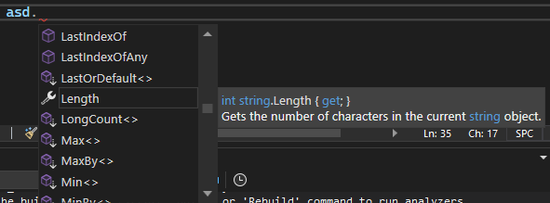

Нека разчетем – само get (read-only), връща цяло число int (дължина).

.Contains() – връща true/false

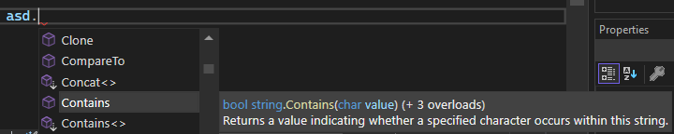

.Equals() – дали е еквивалентен (за пароли) – дори са написали как се активира снипет с 2Tab.

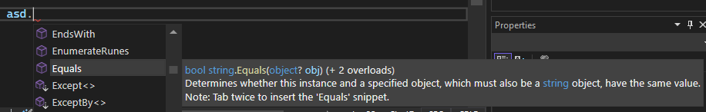

Използвали сме много от тези вградени свойства и методи като .ToUpper(), .ToLower(), Split(), Trim()...

Нека си припомним методите .ToUpper() и .ToLower()

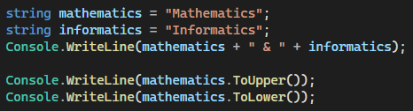

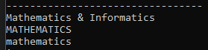

.Substring – има 2 overloads (презареждания на имена/полиморфизъм)

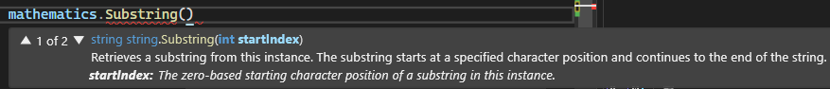

Единият е само със задаване на начален индекс и взема низа до края,

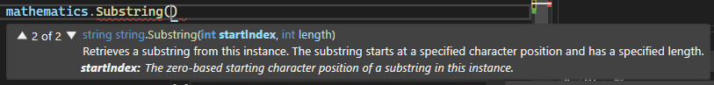

Другият е със задаване на 2 числа – за начален индекс и за дължина докъде да продължи.

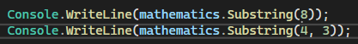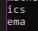

Разбира се, може да използваме и .Length-1 или друго число.

Нека тестваме също .Contains() и .IndexOf()

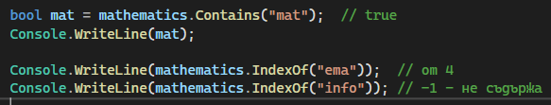

.Remove() – с 2 аналогични overloads – за начален индекс до края и за начален + дължина.

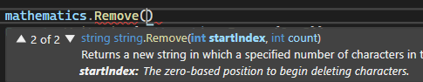

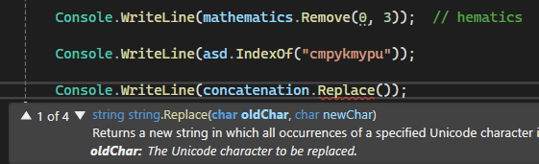

.Replace() – стар символ + нов символ или стар низ + нов низ



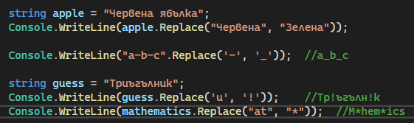

.Join() – обединяване

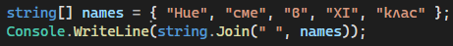

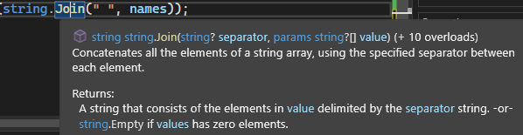

.Split() – разделяне чрез сепаратор

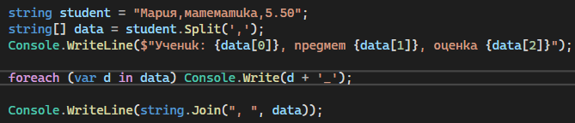

string student = "Мария,математика,5.50";
string[] data = student.Split(',');
Console.WriteLine($"Ученик: {data[0]}, предмет {data[1]}, оценка {data[2]}");

foreach (var d in data) Console.Write(d + '_');

Console.WriteLine(string.Join(", ", data));

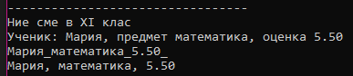

Последен пример – с много разделители + опции:

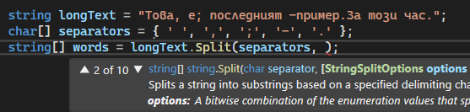

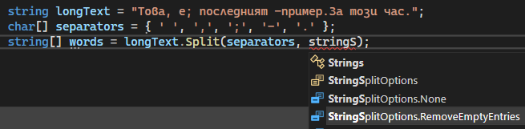

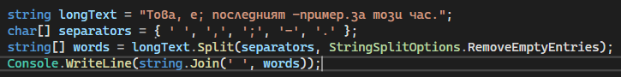

string longText = "Това, е; последният -пример.за този час.";
char[] separators = { ' ', ',', ';', '-', '.' };
string[] words = longText.Split(separators, StringSplitOptions.RemoveEmptyEntries);
Console.WriteLine(string.Join(' ', words));

Задача: Потребителят въвежда изречение от конзолата.
- Изведете изречението с главни букви.
- Намерете и изведете на екрана позицията на първата запетайка (ако има такава, в противен случай е -1).
- Заменете всички интервали с ‚+‘
- Разделете изречението на думи по интервали и ги изведете

Целият код:

namespace _01_strings
{
internal class Program
{
static void Main(string[] args)
{
Console.WriteLine("Hello, World!");

string first = "Hello,";
string second = " ";
string third = "World";
char symbol = '!';

string concatenation = first + second + third + symbol;

Console.WriteLine(concatenation);

Console.WriteLine(new string('-', 33));

string emptyTest = "";
string emptyTest1 = string.Empty;

Console.WriteLine(first.Length); // 6
Console.WriteLine(second.Length); // 1
Console.WriteLine(emptyTest.Length); //0

Console.WriteLine(new string('-', 33));
string asd = "Алгоритми и структури от данни";

Console.WriteLine(asd[0]); // А
Console.WriteLine(asd[3]); // о
Console.WriteLine(asd[asd.Length-1]); // и - последно
Console.WriteLine($"\"{asd[asd.Length-6]}\""); // интервал

Console.WriteLine(new string('-', 33));

string mathematics = "Mathematics";
string informatics = "Informatics";
Console.WriteLine(mathematics + " & " + informatics);

Console.WriteLine(mathematics.ToUpper());
Console.WriteLine(mathematics.ToLower());

Console.WriteLine(mathematics.Substring(8));
Console.WriteLine(mathematics.Substring(4, 3));

bool mat = mathematics.Contains("mat"); // true
Console.WriteLine(mat);

Console.WriteLine(mathematics.IndexOf("ema")); // от 4
Console.WriteLine(mathematics.IndexOf("info")); // -1 - не съдържа

Console.WriteLine(mathematics.Remove(0, 3)); // hematics

Console.WriteLine(asd.IndexOf("структури")); // 12

Console.WriteLine(concatenation.Replace("World", "XI class"));

string apple = "Червена ябълка";
Console.WriteLine(apple.Replace("Червена", "Зелена"));

Console.WriteLine("a-b-c".Replace('-', '_')); //a_b_c

string guess = "Триъгълник";
Console.WriteLine(guess.Replace('и', '!')); //Тр!ъгълн!к
Console.WriteLine(mathematics.Replace("at", "*")); //M*hem*ics

Console.WriteLine(new string('-', 33));

string[] names = { "Ние", "сме", "в", "XI", "клас" };
Console.WriteLine(string.Join(" ", names));

string student = "Мария,математика,5.50";
string[] data = student.Split(',');
Console.WriteLine($"Ученик: {data[0]}, предмет {data[1]}, оценка {data[2]}");

foreach (var d in data) Console.Write(d + '_');
Console.WriteLine();
Console.WriteLine(string.Join(", ", data));

string longText = "Това, е; последният -пример.за този час.";
char[] separators = { ' ', ',', ';', '-', '.' };
string[] words = longText.Split(separators, StringSplitOptions.RemoveEmptyEntries);
Console.WriteLine(string.Join(' ', words));
}
}
}

